НАЦІОНАЛЬНИЙ ТЕХНІЧНИЙ УНІВЕРСИТЕТ УКРАЇНИ

«КИЇВСЬКИЙ ПОЛІТЕХНІЧНИЙ ІНСТИТУТ»

ФАКУЛЬТЕТ ІНФОРМАТИКИ І ОБЧИСЛЮВАЛЬНОЇ ТЕХНІКИ

КАФЕДРА ОБЧИСЛЮВАЛЬНОЇ ТЕХНІКИ

**Лабораторна робота №1**

з дисципліни **«**Архітектура комп’ютерів 2**»**

Виконав:

студент 3 курсу

групи ІВ-83

Верьовочкін І. С.

Перевірив:

Нікольський С.С.

Київ 2020 р.

**Лістинг програми:**

**calculator.cpp**

#include "calculator.h"

int Calculator::Add (double a, double b)

{

return a + b + 0.5;

}

int Calculator::Sub (double a, double b)

{

return Add (a, -b);

}

int Calculator::Mul (double a, double b)

{

return a * b + 0.5;

}

**calculator.h**

#ifndef CALCULATOR_H

#define CALCULATOR_H

class Calculator

{

public:

int Add (int, int);

int Mul (double, double);

};

#endif//CALCULATOR_H

//dkhskh

//sdfsdfgdfgkgr

//

//jjgejfdffddfg

//jjfgdjg

**Скріншот, що підтверджує виконання:**

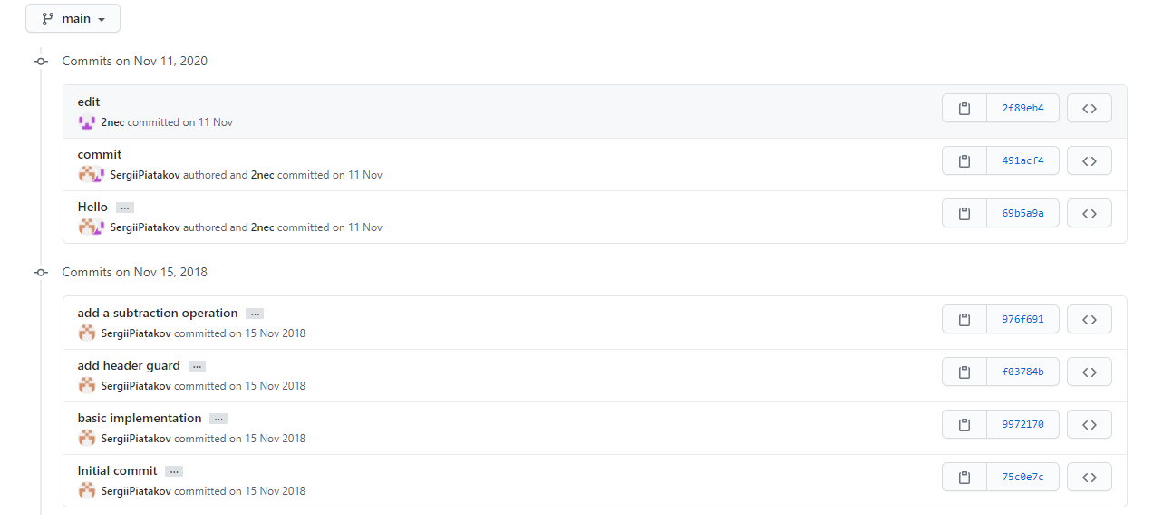

**Висновок:**

Під час лабораторної були здобуті навички роботи з коммітами в git.